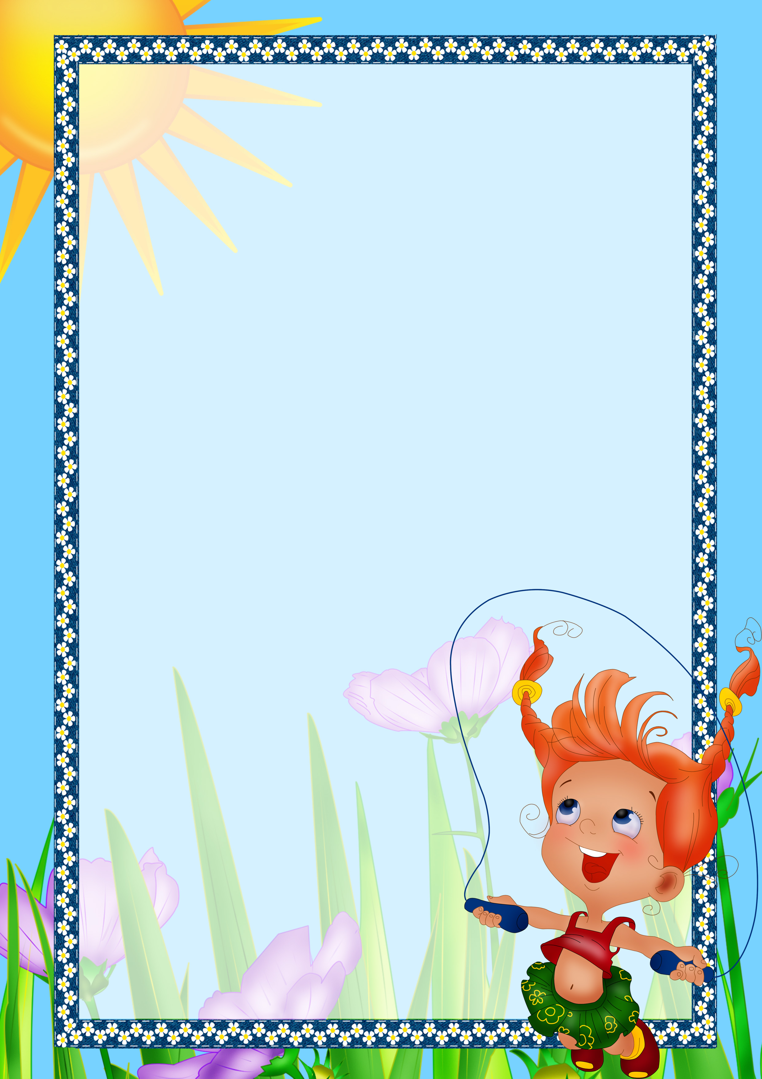
ГБОУ ООШ№ 21 структурное подразделение «Детский сад «Дружная семейка»» городского округа Новокуйбышевск

Подготовили: воспитатели старших групп «Петушок» и «Солнышко»

2013 г.
Тема: «Физкульт-ура!»
Идея: способствовать формированию потребности занятий спортом.
Форма проведения: спортивное развлечение.
Музыкальное оформление: спортивный марш, ритмичная музыка для гимнастики.
Оборудование: две игрушки, два конуса, мешочки по количеству детей, 4 обруча, две корзины с малыми мячами по количеству детей, 2 мяча.
Сценарный план.
Экспозиция: Под звуки марша команды торжественно входят в зал, украшенный флажками и шариками.
Завязка: Ведущий приглашает всех на спортивную площадку.
Развитие действия:
- Дети повторяют за воспитателем веселые движения зарядки.
- По команде ведущего команды приветствуют друг друга.
- Ведущий привлекает внимание детей к появлению поющего песню Карлсона.
- Карлсон проводит спортивную викторину.
- Дети переходят к выполнению заданий в эстафетах.
- «Передай игрушку»
- «Мешочки»
- «Перевези всех»
6. Карлсон предлагает детям отгадать спортивные загадки.
7. Ведущий объявляет о продолжении соревнований
- «Попади в корзину»
- «Передай и садись»
8. Жюри подводит итоги, а дети вместе с Карлсоном играют в игру «Мы веселые ребята»
Кульминация: Жюри объявляют результаты.
Развязка: Все участники получают от Карлсона подарки.
Финал: Звучит спортивный марш. Праздник завершен. Участники команд обмениваются рукопожатиями.
Ход
Под звуки марша команды торжественно входят в зал, украшенный флажками, шариками. Останавливаются друг напротив друга.
Ведущий: На спортивную площадку
Приглашаем Вас сейчас
Праздник спорта и здоровья
Начинается у нас.
Ребята, сегодня у нас праздник спорта и здоровья!
Ведущий: Если хочешь стать умелым,
Ловким, быстрым, сильным, смелым.
Физкультурой занимайся
И водою обливайся
Никогда не унывай,
В цель всегда ты попадай.
Вот здоровья в чем секрет
Будь здоров! Физкульт –Ура… .
Ведущий: Все собрались? Все здоровы?
Бегать и играть готовы?
Ну, тогда подтянитесь
Не зевайте, не ленитесь
На зарядку становитесь.
(Звучит музыка. Дети повторяют за воспитателем веселые движения зарядки) .
Ведущий: Зарядка всем полезна,
Зарядка всем нужна
От лени и болезни
Спасает нас она.
Здоровье в порядке?
Спасибо зарядке!
(Дети садятся на свои места) .
Ведущий: Пара начинать наши соревнования, но для начала нашим командам надо поприветствовать друг друга. Итак, первая команда «Силачи», вторая команда «Крепыши».
Команды поприветствуйте друг друга!
- команда «Силачей»
Вам, «Крепыш» наш дорогой,
Желаем от души,
Чтоб результаты ваши
Все были хороши.
Чтоб ветер крылатый вы обгоняли,
Первыми в беге ленточку рвали.
- команда «Крепышей»
Вам «Силач», хотим пожелать
В соревнованиях смекалку свою показать,
Желаем и папу с мамой слушать,
Чтоб стать сильнее – кашу кушать!
Быть смелым и ловким нужно, -
Пусть в спорте побеждает дружба.
Внимание! Внимание!
Начинаем соревнования!
Ведущий привлекает внимание детей. Появляется поющий песню Карлсон: машет руками, пританцовывает.
Карлсон: Вот Карлсон к вам пришел, друзья
Поздравить вас с весельем,
Успеха в спорте вам желаю я
И всякого везенья.
Слетел я с крыши, и смотрю,
Как дружно вы играли.
Я самый ловкий, и хочу
Повеселиться с вами.
Карлсон: Я самый ловкий, самый сильный на свете! Я все могу! Ведущий: А что ты можешь?
Карлсон: Бегать, прыгать, летать, смеяться, веселиться, кушать варенье… А у вас не найдется баночки варенья?
Ведущий: Конечно же мы угостим тебя вареньем. А ты останешься на нашем празднике и будешь почетным членом жюри?
Карлсон: Я буду, есть варенье, и болеть за ребят! Но для начала, хочу узнавать, что ребята знают о спорте?
Карлсон проводит спортивную викторину:
1. Что надо делать по утрам, чтобы быть здоровым, сильным и добрым? (зарядку) .
2. Как называют спортсмена, катающегося на коньках под музыку? (фигурист) .
3. Кто охраняет ворота в футболе? (вратарь) .
4. Как называют спортсмена с клюшкой и шайбой? (хоккеист) .
5. В каком городе будет проходить зимняя олимпиада? (Сочи) .
6. Показ спортивного инвентаря. Отгадать что это.
Первая эстафета «Передай игрушку»
Дети стоят в колонну по одному, у первого в руке игрушка. По команде «Старт! » первый ребенок бежит, обегает конус, возвращается обратно и передает эстафету следующему, отдав ему игрушку. Эстафета считается законченной, когда игрушка окажется в руках первого ребенка.
Вторая эстафета «Мешочки»
Дети стоят в колонну по одному, по команде: «Старт! » первый берет мешочек правой рукой из обруча, который лежит на старте и бежит, переносит мешочек к обручу, который находится около конуса и кладет его. Далее, обегает конус и возвращается к стартовой линии по прямой и передает эстафету следующему. Эстафета считается законченной, когда последний ребенок осалит первого.
Третья эстафета «Перевези всех»
Первый ребенок бежит с обручем, оббегает кеглю, берет следующего игрока, вдвоем бегут, оббегают кеглю, берут третьего и т.д.
Карлсон: Какие ребята молодцы, такие шустрые, быстрые. Вот интересно, загадки вы отгадывать умеете? Я знаю много загадок о спорте, посмотрим какая команда сообразительнее…
Загадки:
Кто без рук и без ног
Самый лучший прыгунок?
Он и прыгает, и скачет,
Ушибется – не заплачет… (мяч)
Каждый вечер я иду
Рисовать круги на льду.
Только не карандашами,
А блестящими… (коньками)
Ясным утром вдоль дороги
На траве блестит роса,
По дороге едут ноги
И бегут два колеса… (велосипед)
На снегу – две полосы,
Удивились две лисы.
Подошла одна поближе:
Здесь бежали чьи-то … (лыжи)
Палка в виде запятой
Гонит мяч перед собой… (клюшка)
Продолжаем наши соревнования!
Четвертая эстафета «Попади в корзину»
Элемент баскетбола. Попасть малым мячом в корзину.
Пятая эстафета «Передал, садись».
Дети стоят в колонну по одному, воспитатель находится на расстоянии вытянутой руки от первого ребенка. По команде воспитатель бросает мяч первому ребенку, поймав мяч он, бросает его обратно любым способом и садится на пол и т. д. Эстафета считается законченной после того, как воспитатель поймает мяч от последнего ребенка, а все дети будут сидеть на полу.
Пока жюри подводит итоги, Карлсон предлагает детям поиграть в игру «Мы веселые ребята».
Жюри объявляет результаты. Все участники получают от Карлсона подарки. Под марш дети расходятся по группам.

